Руководство по эксплуатации и обслуживанию коробки перемены передач

420.3181-1700010

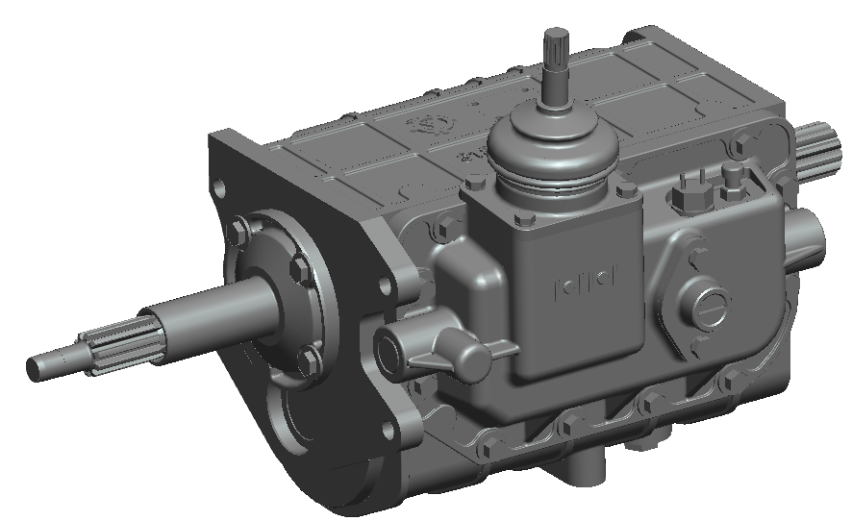
ОАО «Автодеталь-Сервис»

Содержание
Содержание - 1 -
Технические характеристики .кпп - 2 -
Послепродажное обслуживание. - 2 -
Сборка КПП - 3 -
1.Подсборка - 3 -
2. Сборка - 11 -
3. Требования к качеству сборки - 15 -
Разборка КПП - 16 -
Неисправности и способы их устранения - 19 -
Быстроизнашиваемые детали КПП - 20 -

Технические характеристики .кпп
Межосевое расстояние: 78мм.
Максимальный крутящий момент: 250 Нм.
Передаточные отношения: I =3.830
II =2.167
III =1.292
IV =1.000
V =0.795
Задний ход=3.52
Максимальная скорость первичного вала: 5000 об/мин
Уровень шума 81 – 82 ДБа.
Масса (нетто): 48 кг.
Применяемое масло: SAE 75W-90, API GL-5
Заправочный объем 2,2 литра
Периодичность замены масла 20 – 25 тыс.км.
Усилия при переключении макс 6 кгс. / 59 Нм
Рабочая температура от -45 до +50С
Габаритные размеры 595,6х254х348мм.

Послепродажное обслуживание.
- После начала эксплуатации (период обкатки обкатка) масло необходимо заменить после 1000 км пробега, но не более чем через 2500 км.
- Использование трансмиссионного масла, отличного по типу от рекомендованного производителем (SAE 75W90, API GL-5) недопустимо.

Сборка КПП
1.Подсборка
1.1. Протрите все внутренние детали и смажьте скользящие поверхности маслом.
1.2. Подсборка КПП
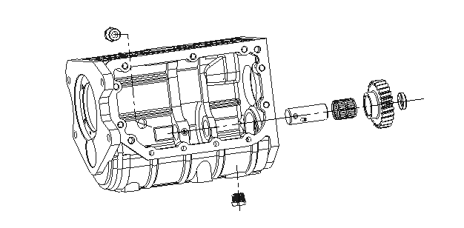
Подсборка КПП - перечень деталей
1
2
3
4
5
6
7
8
№ | Код | Название детали | Кол-во | Примечание
1 | Q618B04 | Пробка с конической резьбой | 1
2 | 255-1701015 | Картер КПП | 1
3 | 175A-1701016 | Сливная пробка | 1
4 | 175A-1701081 | Промежуточный вал | 1
5 | GB879-1986 | Штифт | 1 | 5X20
6 | KK283435 | Игольчатый подшипник | 1 | GB5846-1986
7 | 255-1701080 | Шестерня привода промежуточного вала | 1
8 | Q72230 | Стопорное кольцо | 1
Примечание: Деталь с порядковым номером 8 расчеканить для предотвращения подтекания.
1.3. Подсборка первичного вала
(нанесите смазку на внутренний диаметр подшипника первичного вала)
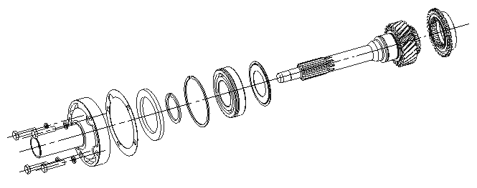
7
8
10
11
1
2
3
4
5
6
9
Первичный вал - перечень деталей
№ | Код | Название детали | Кол-во | Примечание
1 | GB5783-1986 | Болт | 4 | M8×35
2 | GB93-1987 | Шайба 8 | 4
3 | 255-1701040 | Крышка подшипника первичного вала | 1
4 | 255-1701042 | Бумажная прокладка | 1
5 | 255-1701043 | Сальник | 1
6 | 175A-1701036 | Шайба упорная | 1
7 | 175A-1701034 | Кольцо стопорное | 1
8 | GB/T276-1994 | Роликоподшипник | 1 | 6209N
9 | 175A-1701035 | Маслоотражатель | 1
10 | 255-1701030 | Первичный вал | 1
11 | 255-1701031 | Зубчатый венец | 1
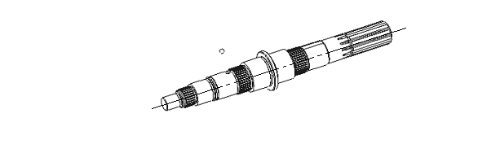
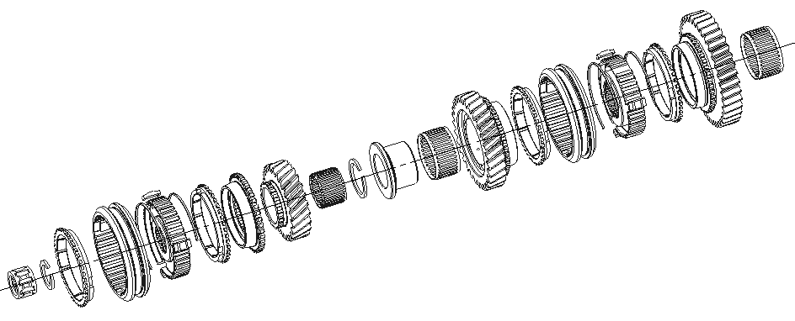
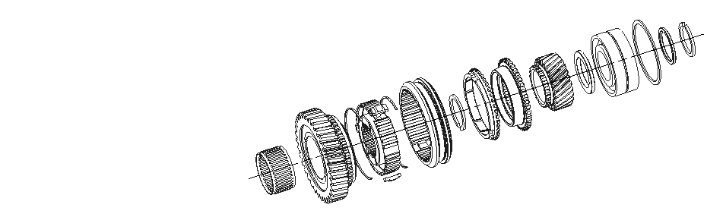
1.4. Подсборка вторичного вала
18
17
1
2
3
4
5
6
7
3
8
4
7
12
16
3
15
3
14
13
13
11
10
9
26
25
23
24
22
21
5
13
19
7
15
20
11
3
8
Вторичный вал - перечень деталей
№ | Код | Название детали | Кол-во | Примечание
1 | 174B-1701106 | Роликоподшипник | 1
2 | 175A-1701162 | Стопорное кольцо ступицы синхронизатора 3 и 4 передач | 1
3 | 255-1701143 | Кольцо синхронизатора | 5
4 | 255-1701142 | Муфта синхронизатора | 2
5 | 175A-1701144A | Сухарь синхронизатора | 9
6 | 255-1701161 | Ступица синхронизатора 3 и 4 передач | 1
7 | 175A-1701145 | Пружина синхронизатора | 6
8 | 255-1701132 | Соединительное кольцо 3 и 5 передач | 2
9 | 255-1701131 | Шестерня 3 передачи | 1
10 | 175A-1701133 | Игольчатый подшипник | 1
11 | 175A-1701122 | Стопорное кольцо | 2
12 | 175A-1701121 | Втулка шестерни 2 передачи | 1
13 | K455027 | Игольчатый подшипник | 3 | GB5783-1986
14 | 255-1701120 | Шестерня 2 передачи | 1
15 | 255-1701141 | Ступица синхронизатора 1, 2 и 5 передач | 2
16 | 255-1701110 | Шестерня 1 передачи | 1
17 | 255-1701105 | Вторичный вал | 1
18 | GB308-1989 | Шарик скольжения ¼” | 1
19 | 255-1701155 | Шестерня заднего хода | 1
20 | 255-1701171 | Муфта синхронизатора 5 передачи и заднего хода | 1
21 | 255-1701151 | Шестерня 5 передачи | 1
22 | 255-1701152 | Прокладка шестерни 5 передачи | 1
23 | 255-1701153 | Подшипник | 1
24 | GB305-1989 | Шайба упорная | 1 | 72/78.6
25 | 255-1701154 | Прокладка подшипник | 1
26 | 255-1701156 | Стопорное кольцо | 1
1.5. Подсборка промежуточного вала
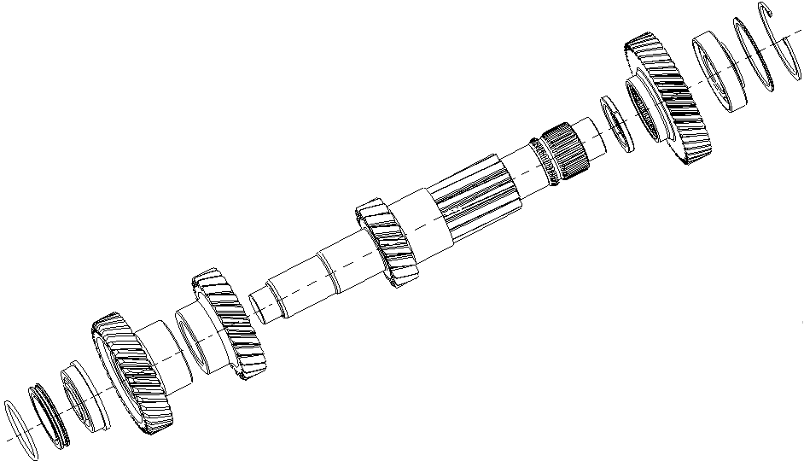
1
2
3
4
5
6
7
8
9
Промежуточный вал - перечень деталей
№ | Код | Номер детали | Кол-во | Примечание
1 | GB3452.1-92 | Уплотнительное кольцо | 1 | 47.5×2.65
2 | 174B-1701180 | Крышка подшипника промежуточного вала | 1
3 | GB/T4846-96 | роликоподшипник | 1 | L30205
4 | 255-1701050 | Промежуточный вал | 1
5 | 255-1701056 | Кольцо стопорное | 1
6 | 255-1701054 | Шестерня пятой передачи | 1
7 | GB/T297-94 | роликоподшипник | 1 | 30206
8 | 255-1701060 | Кольцо уплотнительное | По необходимости
9 | GB893.2-86 | Стопорное кольцо | 1 | 62

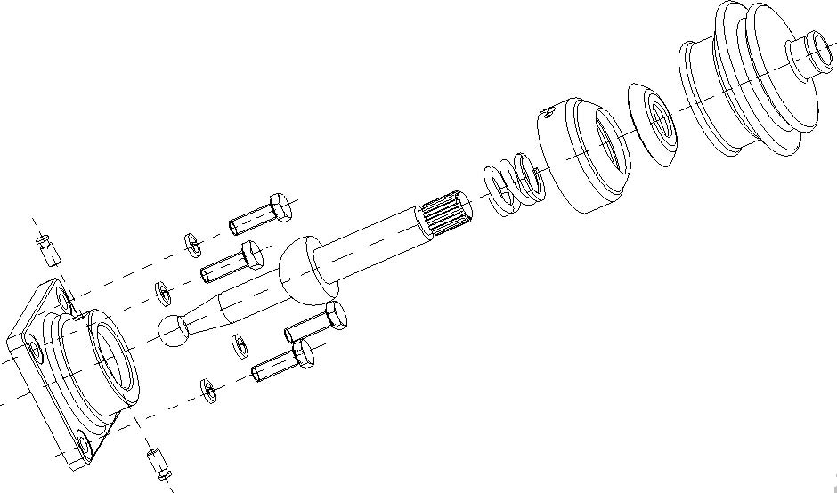
1.6. Подсборка корпуса рычага переключения передач
1
2
3
4
5
6
7
8
9

Корпус рычага переключения передач - перечень деталей
№ | Код | Название детали | Кол-во | примечание
1 | 255-1702111A | Корпус рычага | 1
2 | 255-1702121 | Палец направляющей рычага | 2
3 | GB93-87 | Пружинная шайба 8Л | 4
4 | GB5783 | Болт с шестигранной головкой | 4 | M8×22-8.8
5 | 255-1702120A | Рычаг | 1
6 | 255-1702124 | Пружина рычага | 1
7 | 255-1702123 | Фиксатор пружины рычага | 1
8 | 255-1702122 | Пылезащитный колпачок рычага | 1
9 | 255-1702125 | Пылезащитный колпак | 1
1.7. Подсборка боковой крышки
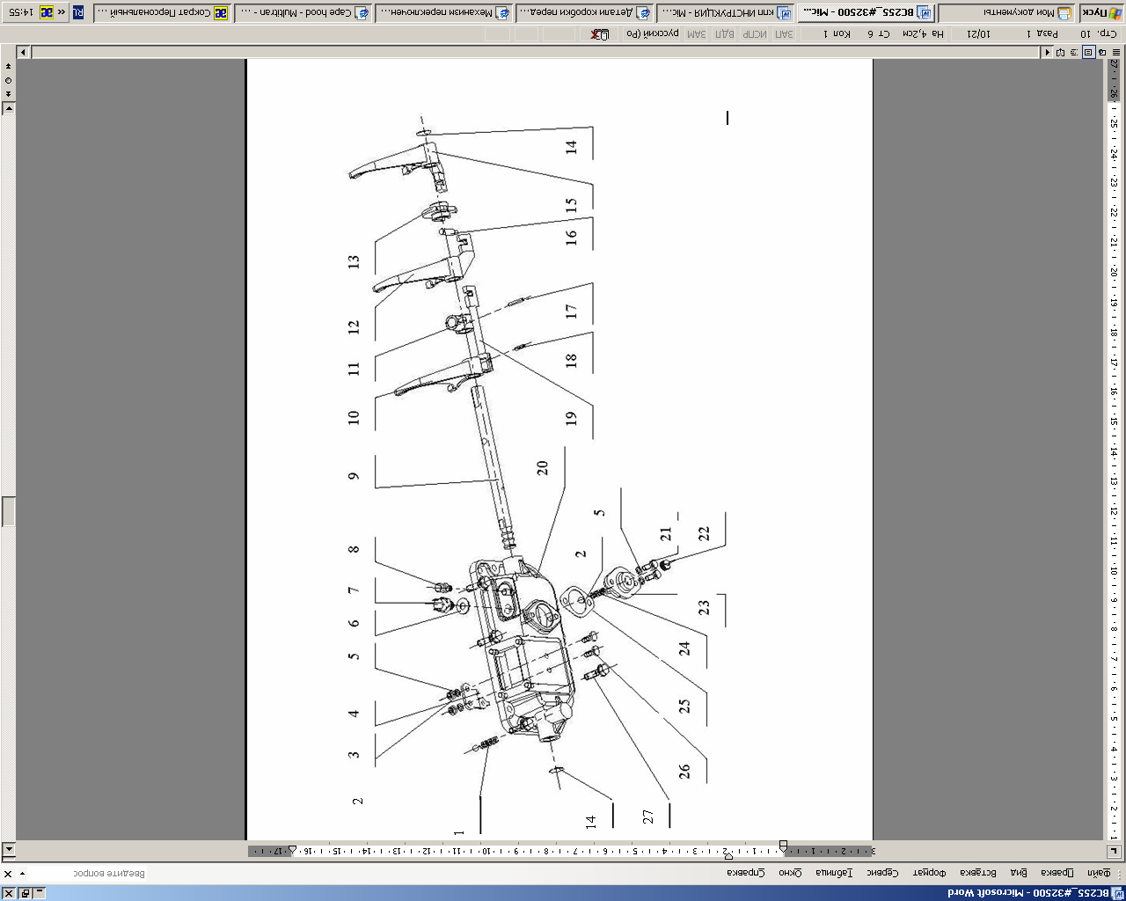
Боковая крышка – перечень деталей
№ | Код | Название детали | Кол-во
1 | 255-1702035 | Пружина | 1
2 | GB308-89 | Стальной шарик ⅜” | 2
3 | GB6170 | Гайка M8 | 2
4 | 255-1702040 | Стопор заднего хода | 1
5 | GB93-87 | Маслоотражатель | 4
6 | Q72314T8 | Уплотнительная шайба | 1
7 | 255-1702050 | Выключатель | 1
8 | 865901 | Сапун | 1
9 | 255-1702015 | Вал вилок | 1
10 | 255-1702023 | Вилка переключения 3 и 4 передачи | 1
11 | 255-1702026 | Блок переключения | 1
12 | 255-1702020 | Вилка переключения 1 и 2 передачи | 1
13 | 175A-1702030A | Стопор | 1
14 | Q72124 | Заглушка | 2
15 | 255-1702024 | Вилка переключения 5 передачи | 1
16 | 175A-1702031 | Палец переключения передач | 1
17 | GB879-86 | Штифт 5×30 | 1
18 | GB879-86 | Штифт 5×20 | 1
19 | 255-1702025 | Шток переключения 3 и 4 передачи | 1
20 | 255-1702010 | Боковая крышка | 1
21 | GB5783 | Болт M8×22-8.8 | 2
22 | Q61516 | Заглушка | 1
23 | 175A-1702032 | Фиксатор | 1
24 | 175A-1702034 | Пружина | 1
25 | 175A-1702033 | Прокладка фиксатора | 1
26 | 255-1702045 | Болт стопора заднего хода | 2
27 | GB5787 | Болт M10×30-8.8 | 11
Примечание: Деталь с номером 14 расчеканить для предотвращения подтекания.
2. Сборка
2.1. Сборка деталей промежуточного вала
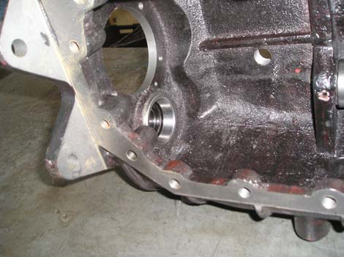
2.1.1. Установите переднее внешнее кольцо подшипника в центральное отверстие промежуточного вала с помощью оправки и молотка.
Внешнее кольцо переднего подшипника
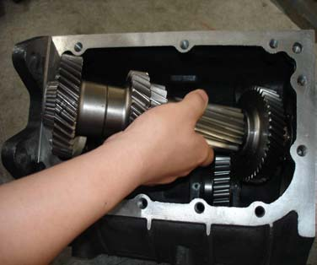
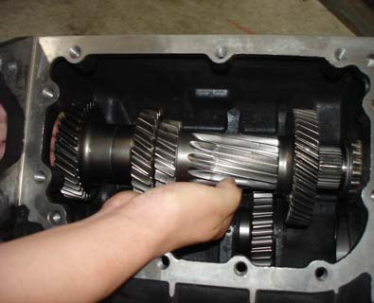
2.1.2. Установите роликоподшипник на подсобранный промежуточный вал, затем установите шестерню пятой передачи на подсобранный промежуточный вал и затем установите узел в корпус.
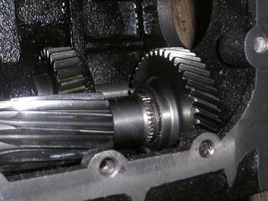
2.1.3. Установите две половины стопорного кольца шестерни пятой передачи, так чтобы оно было в канавке шестерни.
Стопорное кольцо
2.1.4. Установите задний подшипник промежуточного вала.
Роликоподшипник
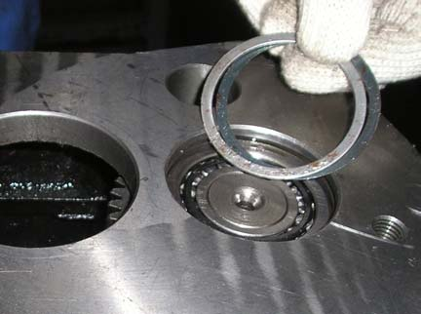
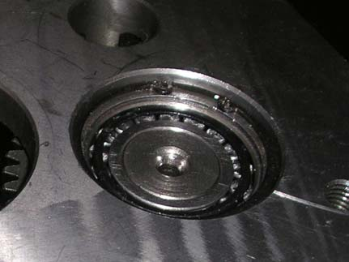
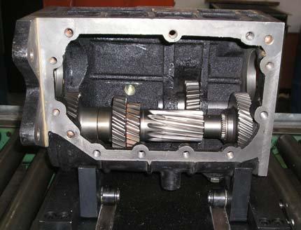
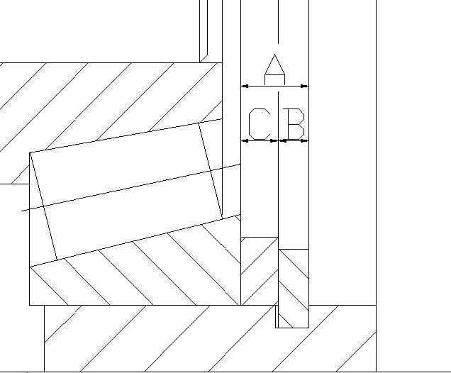
2.1.5. Определите расстояние от внешнего торца подшипника до стопорного кольца с помощью измерительного прибора [размер А]. Определите толщину стопорного кольца с помощью штангенциркуля [размер В]. Технические требования: [размер А] – [размер В] - (0,08-0,15) = размер прокладки С.
Внешнее кольцо подшипника

Стопорное кольцо

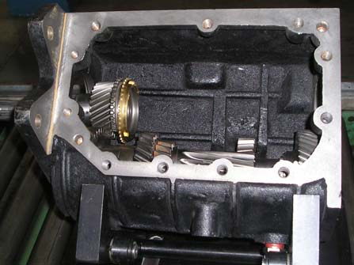
2.1.6. Установите уплотнительное кольцо с нанесенной смазкой на крышку переднего подшипника промежуточного вала, затем установите внешнее кольцо подшипника с помощью алюминиевой оправки и молотка.
2.2.Вставьте подсобранный первичный вал в картер.
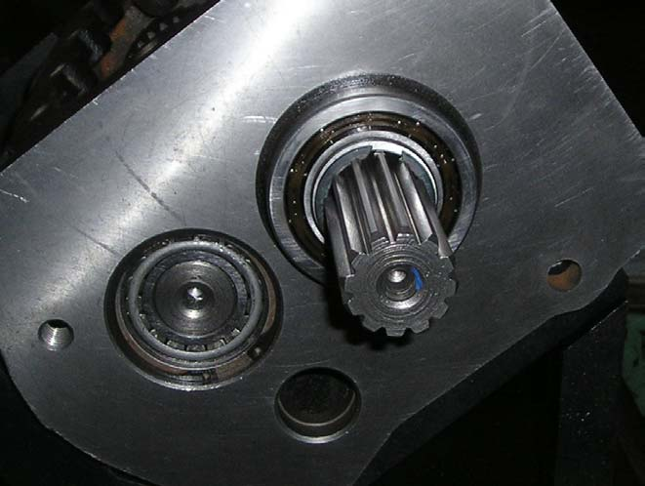
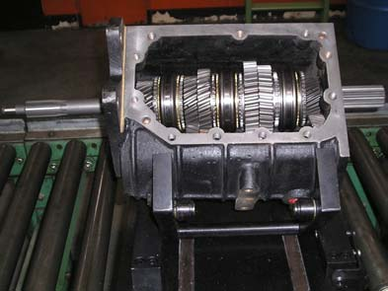
2.3. Вставьте подсобранный вторичный вал в картер.
Упорное кольцо

Подшипник

Стопор
Прокладка

2.4. Установите подшипник вторичного вала.
2.4.1. Установите упорное кольцо подшипника, установите подшипник в картер с помощью молотка и оправки.
2.4.2. Установите прокладку подшипника на вторичный вал.
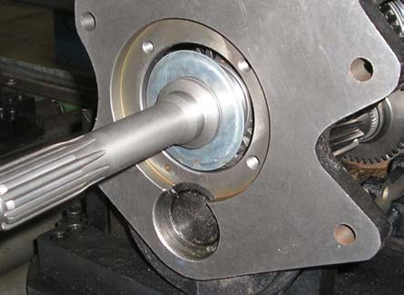
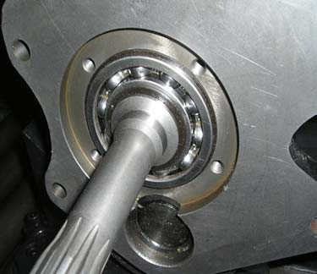
2.4.3. Закрепите стопорное кольцо.
Маслоотражатель
Упорное кольцо

Подшипник
Стопорное кольцо

2.5. Установите подшипник на первичный вал.
2.5.1. Установите стопорное кольцо подшипника на первичный вал,
2.5.2. Установите вал с подшипником в отверстие.
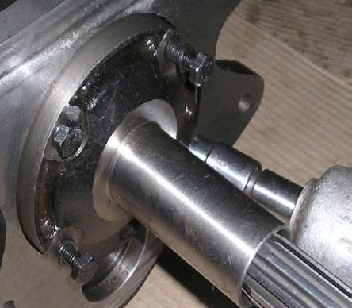
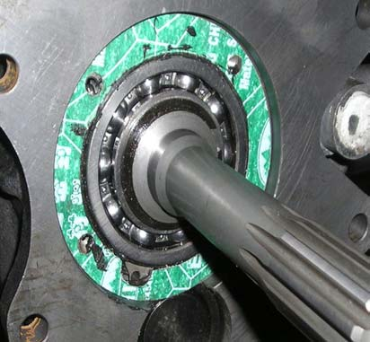
2.5.3. Установите упорное кольцо подшипника первичного вала с помощью конической втулки, оправки и молотка, установите маслоотражатель выпуклой стороной наружу.
Бумажная прокладка

Масляная разводка
Шайба

Болт

Крышка подшипника
2.6. Закрепите крышку подшипника первичного вала.
2.6.1. Вставьте сальник в крышку подшипника.
2.6.2. Нанесите уплотнитель 598 на поверхность под крышку и болтовые отверстие корпуса, учитывая, что нельзя перекрывать масляную разводку.
2.6.3. Закрепите бумажную прокладку и отрегулируйте масляную разводку.
2.6.4. Закрепите крышку подшипника первичного вала болтами и шайбами с помощью гайковерта. Начинайте закручивание болтов «крест на крест». Следите за регулировкой масляной разводки.
2.7. Установите боковую крышку в сборе в картер.
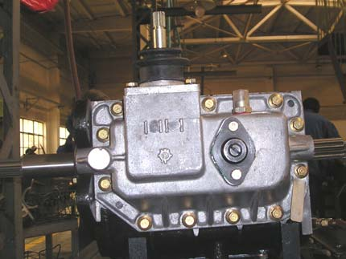
Примечание: Нанесите уплотнитель в месте контакта корпуса и боковой крышки. Уплотнитель должен быть универсальным и серийным. Все болты должны быть закручены «крест на крест».
3. Требования к качеству сборки
3.1. Осевой зазор подсобранного вторичного вала должен соответствовать 0,15-0,302.
3.2. Каждый шаг зубчатого венца синхронизатора и зазор конца зуба должны соответствовать 1.2.
3.3 Кольцо синхронизатора должно на 80% соприкасаться с конусной поверхностью шестерни.
3.4. Осевой зазор подшипника промежуточного вала должен быть отрегулирован до 0,08-0,15 мм.
3.5 Момент затяжки болтов: M8 = 12-25 Нм ; M10 = 15-25 Нм
3.6. Каждая поверхность разъема должна иметь уплотнитель, кромка сальника, шестерня, венец и подшипник должны быть смазаны смазкой.
3.7. Переключение передач должно осуществляться быстро и надежно без заеданий, в установленном порядке.
3.8. При обкаточных испытаниях шум и стук не допускаются.

Разборка КПП
1. Снимите первичный вал
1.1.Снимите болты с крышки подшипника первичного вала.
1.2. Выньте крышку подшипника первичного вала
1.3.Снимите бумажную прокладку и упорную шайбу.
1.4. Снимите стопорное кольцо.
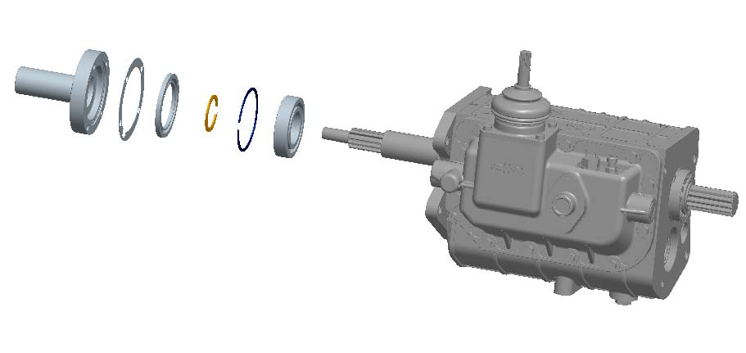
1.5. Выньте подшипник первичного вала с помощью съемника для подшипника.
1.6. Поверните первичный вал и выньте узел.
2. Снимите вторичный вал с картера трансмиссии.
2.1. Снимите шайбу упорную.
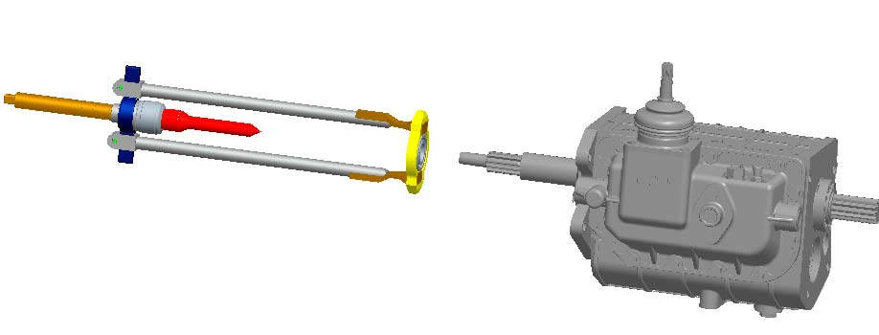
2.2. Снимите подшипник вторичного вала с помощью специального съемника для подшипников.
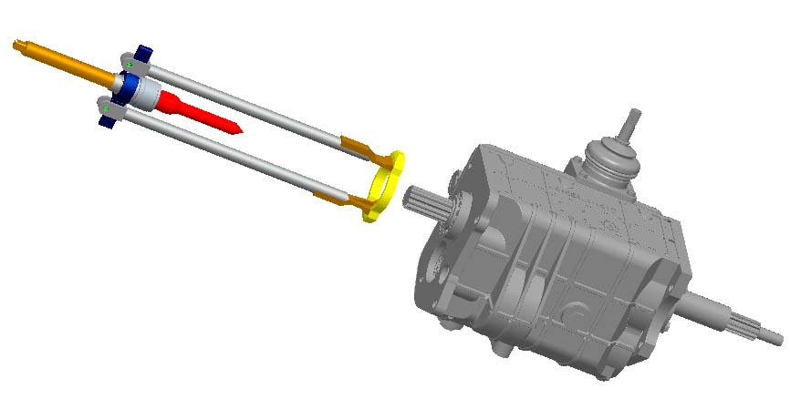
2.3. Выньте вторичный вал
3. Снимите промежуточный вал
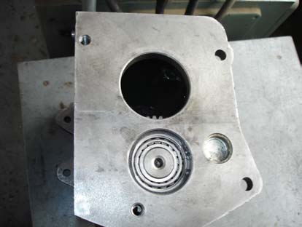
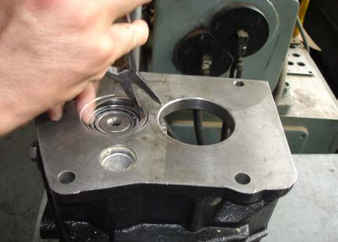
3.1. Снимите заднее стопорное кольцо и проставку / распорную втулку промежуточного вала.
3.2. Удерживая шейку промежуточного вала, снимайте шестерню пятой передачи промежуточного вала по направлению назад с помощью приспособления, снимите стопорное кольцо.
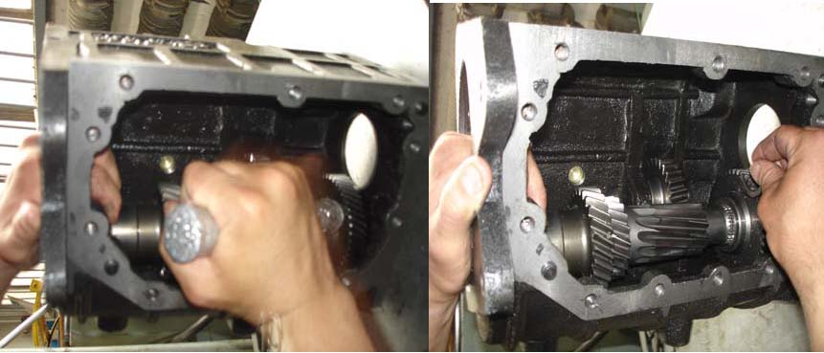
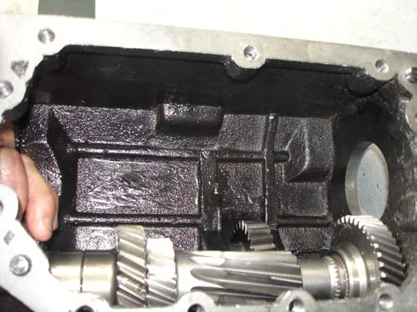
3.3. Потяните промежуточный вал назад, выньте внешнее кольцо подшипника из корпуса
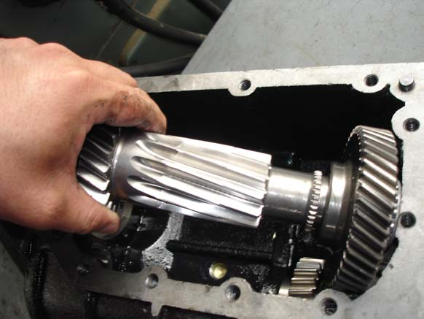
3.4. Снимите промежуточный вал
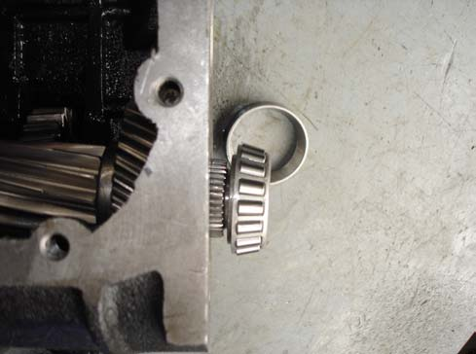
См. дальнейшую разборку в разделе по сборке КПП.

Неисправности и способы их устранения
№ | Неисправность
№ | Возможная причина | Способ устранения
1 | Двигатель не работает. Задняя передача полностью не отключилась при отжатом сцеплении, если производится переключение с задней передачи на передние
1 | Трещины на рычаге вилки задней передачи или повреждение деталей синхронизатора | Заменить детали на новые
2 | Передачи не включаются или последовательно не переключаются
2 | Рычаг передач выскочил из паза | Поставить рычаг на место
3 | Самовыключение передач
3 | Чрезмерный износ и деформация вилки | Заменить детали на новые
3 | Повреждение и износ зубчатого венца синхронизатора | Заменить детали на новые
4 | Повышенный шум
4 | Повреждение и поломка ведущих шестерен (шум сопровождается характерным стуком) | Проверить и заменить шестерни. Удалить из картера оставшиеся частички металла
4 | Поломка подшипника | Заменить на аналогичный
4 | Низкий уровень масла | Долить трансмиссионное масло (SAE 75W-90; API GL-5)
5 | Постоянное снижение уровня масла в картере КПП
5 | Протекание масла через сальник | Заменить сальник

Быстроизнашиваемые детали КПП
№ | НАИМЕНОВАНИЕ | ОБОЗНАЧЕНИЕ
1 | Роликоподшипник | 174B-1701106
2 | Игольчатый подшипник | 175A-1701133
3 | Игольчатый подшипник | GB5846-86 K455027
4 | Игольчатый подшипник | GB5846-86 KK283435
5 | Роликоподшипник | GB/T4648-96 L30205
6 | Роликоподшипник | GB/T276-94 6209N
7 | Роликоподшипник | GB/T297-94 30206
8 | Роликоподшипник | 255-1701153
9 | Пружина синхронизатора | 175A-1701145
10 | Вставка синхронизатора | 175A-1701144A
11 | Кольцо синхронизатора | 175A-1701143
12 | Стопорное кольцо первичного вала | 175A-1701034
13 | Стопорное кольцо - 3 и 4 передача - ступица синхронизатора | 175A-1701162
14 | Стопорное кольцо | 175A-1701122
15 | Стопорное кольцо - роликоподшипник вторичного вала | 255-1701156
16 | Сальник подшипника первичного вала | GB3452.1-92 47.5x2.65
17 | сальник | 255-1701043
18 | Резиновый пылезащитный колпачок | 255-1702125
19 | Переключатель фонаря заднего хода. | 255-1702050

